Искусство - память человечества
Содержание:
- Возвращение к темам, сюжетам и образам в произведениях искусства разных времён.
- Легенда о Лете и Мнемозине.
- Ощущение времени в произведениях искусства (на примере пьесы «Старый замок» из фортепианного цикла «Картинки с выставки» М. Мусоргского).
- Важнейшие эпохи в истории культуры.
Художественный материал:
- Живопись и архитектура: Рафаэль. Парнас. Аполлон и музы. Фрагмент «Группа муз»;
- Храм Афины Афеи на Эгине;
- Э. Гау. Павильонный зал. Государственный Эрмитаж;
- Ш. Э. Ле Корбюзье. Капелла Нотр-Дам-дю-О. Роншан.
Музыка:
- М. Мусоргский. «Старый замок». Из фортепианного цикла «Картинки с выставки» (слушание).
Характеристика видов деятельности:
- Осознавать значение искусства в жизни современного человека.
- Рассуждать о специфике воплощения духовного опыта человека в искусстве (с учётом критериев, представленных в учебнике).
- Наблюдать за развитием одного образа в музыке.
- Анализировать приёмы развития одного образа в музыкальном произведении.

Чем больше узнаёшь музыку, тем больше удивляешься - сколько в ней повторяющихся тем, сюжетов, образов. Как в жизни отдельного человека, так и в жизни всего человечества не бывает ничего лишнего, устаревшего, изжившего себя.
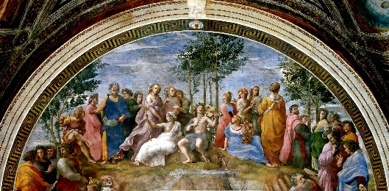
Рафаэль Санти. Парнас (фр-т)
По-прежнему, как и в старые времена, поёт в произведениях композиторов волшебная лира Орфея, происходят сказочные чудеса, вновь и вновь возрождаются древние молитвы.
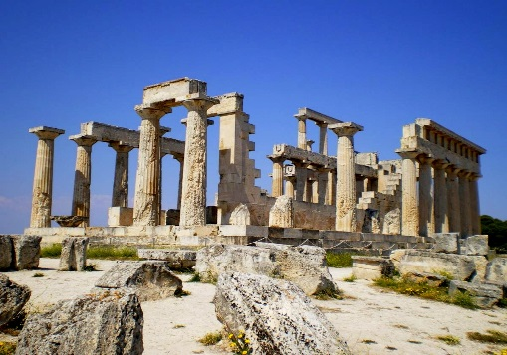
Над ними время не властно: здесь нет забвения, здесь царствует вечность. И примечательно, что на заре цивилизации, в античной Греции, фантазия людей поставила у истоков всех искусств Мнемозину – богиню памяти.
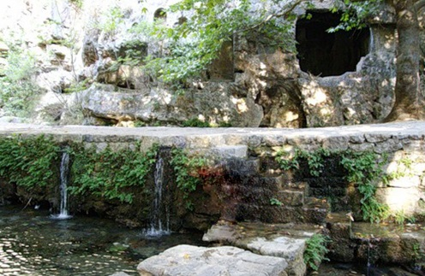
Существует даже такое предание: вблизи пещеры Трофония (предсказателя человеческих судеб) находились два источника, имеющие названия Лета и Мнемозина. Испивший из первого источника забывал свою жизнь и её тяготы, испивший из второго запоминал всё, что видел и слышал.
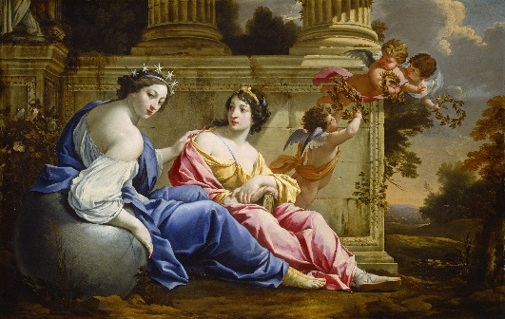
С. Вуэ. Музы
Лета и Мнемозина – также имена греческих богинь: богиня забвения Лета, уносит воспоминания о земном и преходящем; богиня памяти Мнемозина даёт человеку великую созидательную силу – увековечить каждое мгновение жизни.
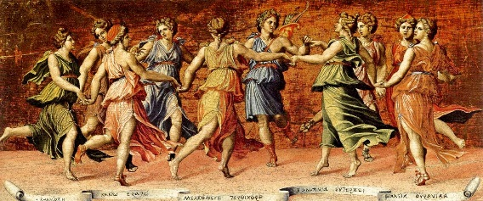
Б. Перуцци. Аполлон и музы
Именно Мнемозина стала матерью всех девяти муз, покровительствующих искусствам, передав им в наследство самую поразительную способность, отличающую искусства и поныне. Это способность наделять бессмертием всё, к чему они прикасаются.
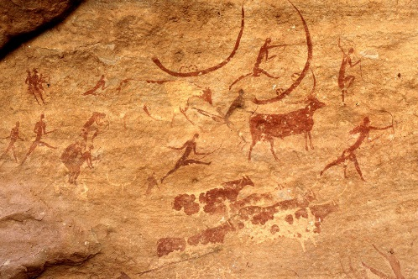
Контуры зверей, начертанные в первобытных пещерах,
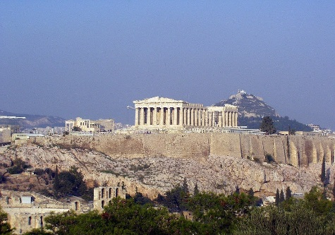
и лучезарные города – памятники Греции и Италии,
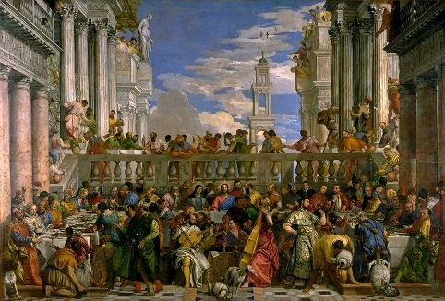
П. Веронезе. Праздник в Кане
полотна живописцев, дающие панораму лиц, костюмов и обычаев,
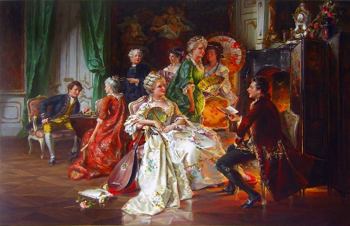
К. Херпфер. У камина
и пламенные стихи, запечатлевшие живой жар сердца какого-нибудь неведомого нам средневекового рыцаря, – всё это неисчислимые чудеса, подаренные нам искусством.
Ушли в небытие столетия, люди и их дела, угасли страсти, но неповторимое ощущение времени, в котором нам не довелось жить, но которое мы помним самой главной памятью, данной человеку, – памятью души.
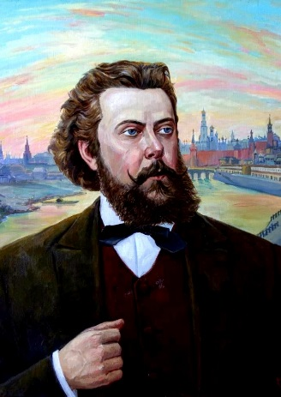
Модест Петрович Мусоргский
1839 - 1881
Русский композитор
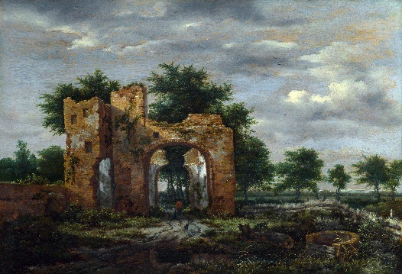
Якоб ван Рейсдаль. Проход в разрушенном замке
Послушайте пьесу «Старый замок» М. Мусоргского из известного вам цикла «Картинки с выставки».
Образ средневековой старины дан как воспоминание об ушедшем мире, над которым уже не властно время. Состояние вневременности, вечности передано в музыке с особой статичностью всех её выразительных средств: однообразием ритма, органным пунктом – выдержанной нотой в басу, сохраняющейся на протяжении всей пьесы, несколько отстранённой, уже словно бы внеземной мелодией, звучащей как печальная песня трубадура.
Однако эта музыка, явившаяся к нам подобно призраку, как будто из другого мира, вызывает у слушателя живое сожаление об ушедших временах с их рыцарями и прекрасными дамами, величественными замками и чудесными песнями. И именно в сегодняшнем, тёплом эмоциональном переживании заключено главное доказательство того, что искусство несёт в себе не механическую память, а именно душу времени. Прикосновение к этой душе, как к великой загадке, вновь и вновь вдохновляет поэтов и музыкантов, и они обращаются к вечным темам и образам, «примеряя» их к современности.
Вот почему и сейчас музыканты по всей России собирают исчезающие крупицы народной музыки, запечатлевшие в себе память ушедших веков, создают музыкальные коллективы, возрождающие исполнение забытых духовных песнопений, когда-то составлявших неотъемлемую часть жизни русского человека. Композиторы все чаще обращаются к древним пластам культуры, вводя в свои композиции мелодии, звучавшие много веков назад.
Так столетия ведут свой неторопливый разговор.
Это разговор равных: ведь в искусстве, в отличие от других видов деятельности, нет примитивных эпох. Каждая дала свои образцы непревзойдённой силы и величия:
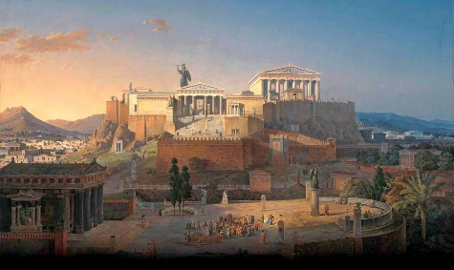
и блистательная АНТИЧНОСТЬ,
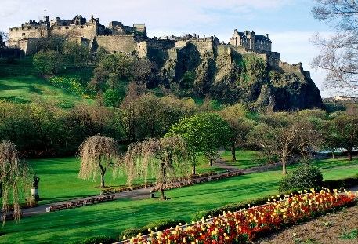
и озарённое духовностью СРЕДНЕВЕКОВЬЕ,
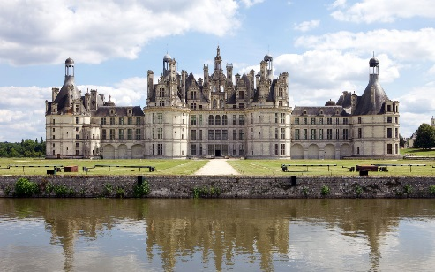
Замок Шамбор. Франция
и любознательное ВОЗРОЖДЕНИЕ,
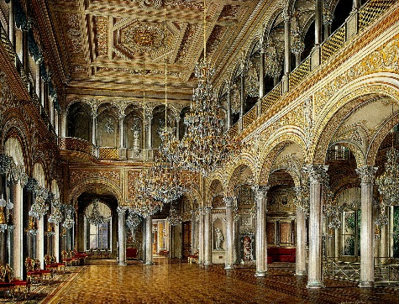
Э. Гау. Павильонный зал. Государственный Эрмитаж

и гармоничный КЛАССИЦИЗМ,
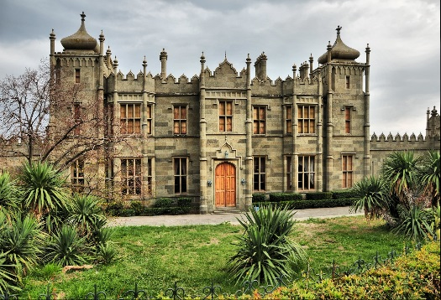
Хрустальный дворец. Лондон
и мечтательный РОМАНТИЗМ.
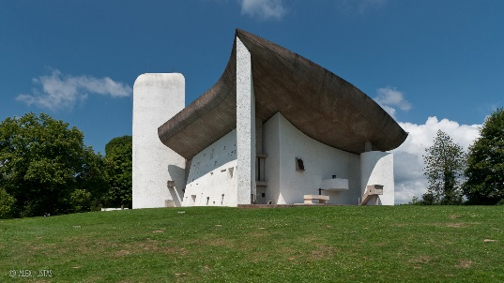
Ш. Э. Ле Корбюзье. Капелла Нотр-Дам-дю-О. Роншан
Есть своё величие и у МУЗЫКИ ХХI ВЕКА, ещё пока не имеющей собственного названия, кроме - СОВРЕМЕННОСТЬ.
Человечеству, как и отдельному человеку, нужна вся музыка - и та, что звучит сегодня, и та, что создавалась в предшествующие века.
Чем больше «миров» открыл для себя человек в искусстве, тем более яркими гранями раскрывается перед ним жизнь. Ведь в сотни раз богаче и драгоценнее каждый её миг, если он озарён светом любви и восхищения всех воспевших его в своих стихах и своих песнях.
Вопросы и задания:
- Каким предстаёт старый замок в пьесе М. Мусоргского? Какие средства музыкальной выразительности участвуют в создании музыкального образа?
- Можно ли сказать, что прошедшие столетия живут в памяти людей?
- Назовите главнейшие культурные эпохи.

Нотр-Дам-дю-О называют самым значительным с художественной точки зрения культовым зданием XX века. Инициатива его постройки принадлежала священнику Пьеру-Алену Кутюрье, который прежде работал с такими титанами современного искусства, как Матисс и Шагал. Ле Корбюзье, не будучи религиозен, поначалу отнёсся к предложению скептически, однако поездка в Роншан убедила его взяться за проект при условии, что католическая церковь предоставит ему полную свободу творческого самовыражения.
Роншаннская часовня идеально вписана в окружающий сложный ландшафт. Криволинейная крыша была навеяна формой раковины, которую Ле Корбюзье подобрал на пляже в Лонг-Айленде. Разглядев в форме раковины естественное воплощение идеи крова и защищённости, Ле Корбюзье там же вылепил из песка несколько «скульптур», которые стали прообразами часовни. Башни по сторонам храма сходны с теми эскизами, которые Ле Корбюзье выполнил в 1911 г. во время студенческой поездки на виллу Адриана.
Южная стена храма пронизана нерегулярно расположенными отверстиями с витражами, через которые внутрь проникает свет. Открытое пространство храма с каменным алтарём и статуей Девы Марии воспроизводит минимализм, свойственный дороманским храмам Северной Европы. При большом скоплении паломников в большие праздники служба проводится на свежем воздухе, для чего с внешней стороны оборудован особый алтарь.

